**Install Intel OpenVINO toolkit for windows 10**

#### Step1: **下載 OpenVINO toolkit package**

<https://software.intel.com/en-us/openvino-toolkit/choose-download/free-download-windows?elq_cid=6045949&erpm_id=9137878>

進入載點的畫面，點選 “Register & Download”

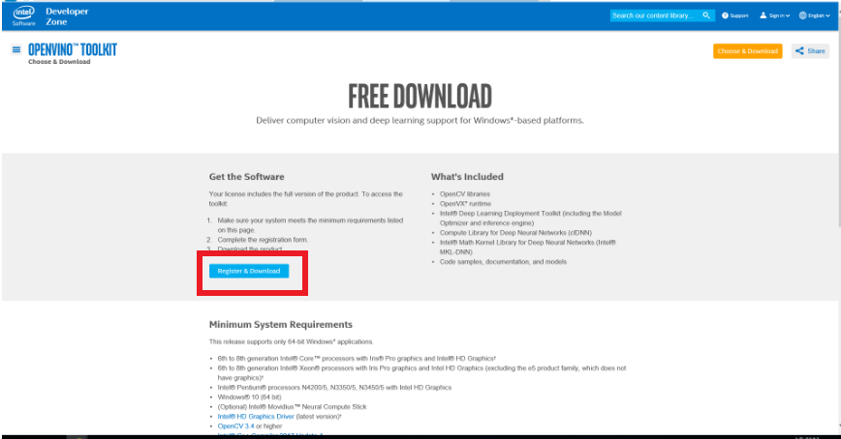

點選後，要填寫一些資料

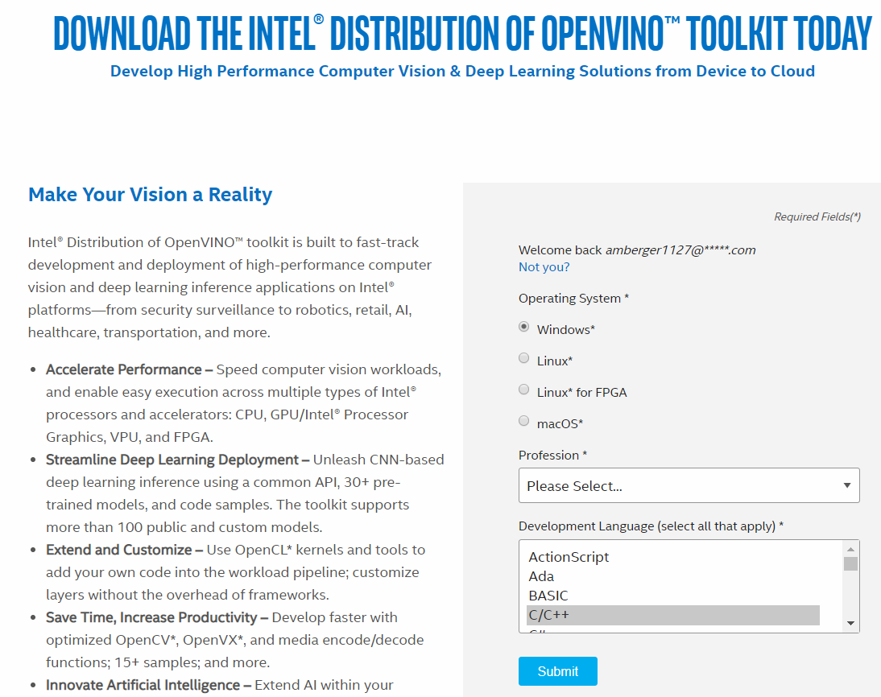

Submit 後進入的頁面，選擇 OpenVINO toolkit for Win10，下面選擇 Full Package。

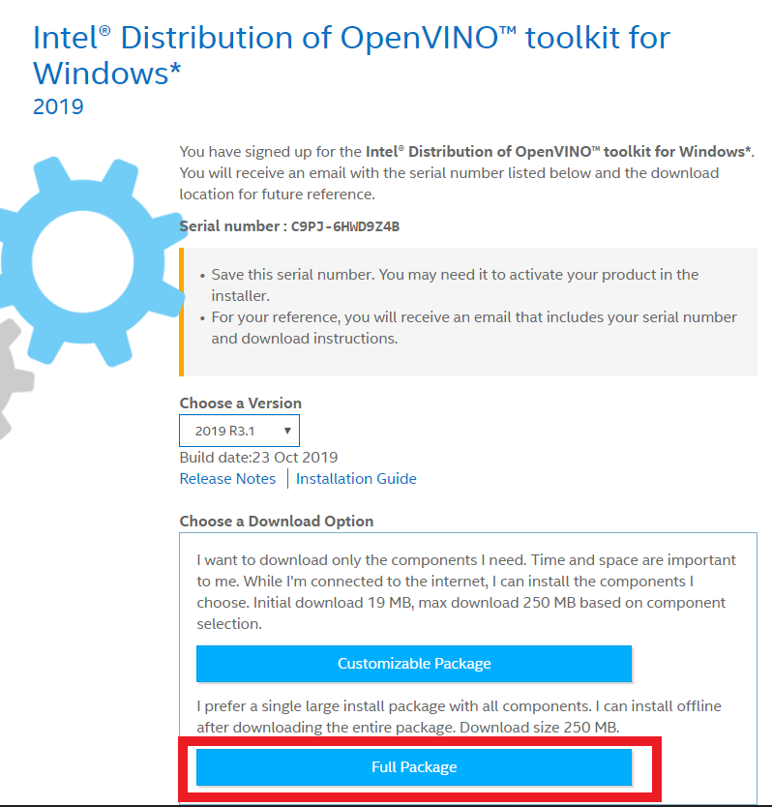

#### Step2: **安裝 OpenVINO toolkit**

執行 .exe 檔 一路 next 下去

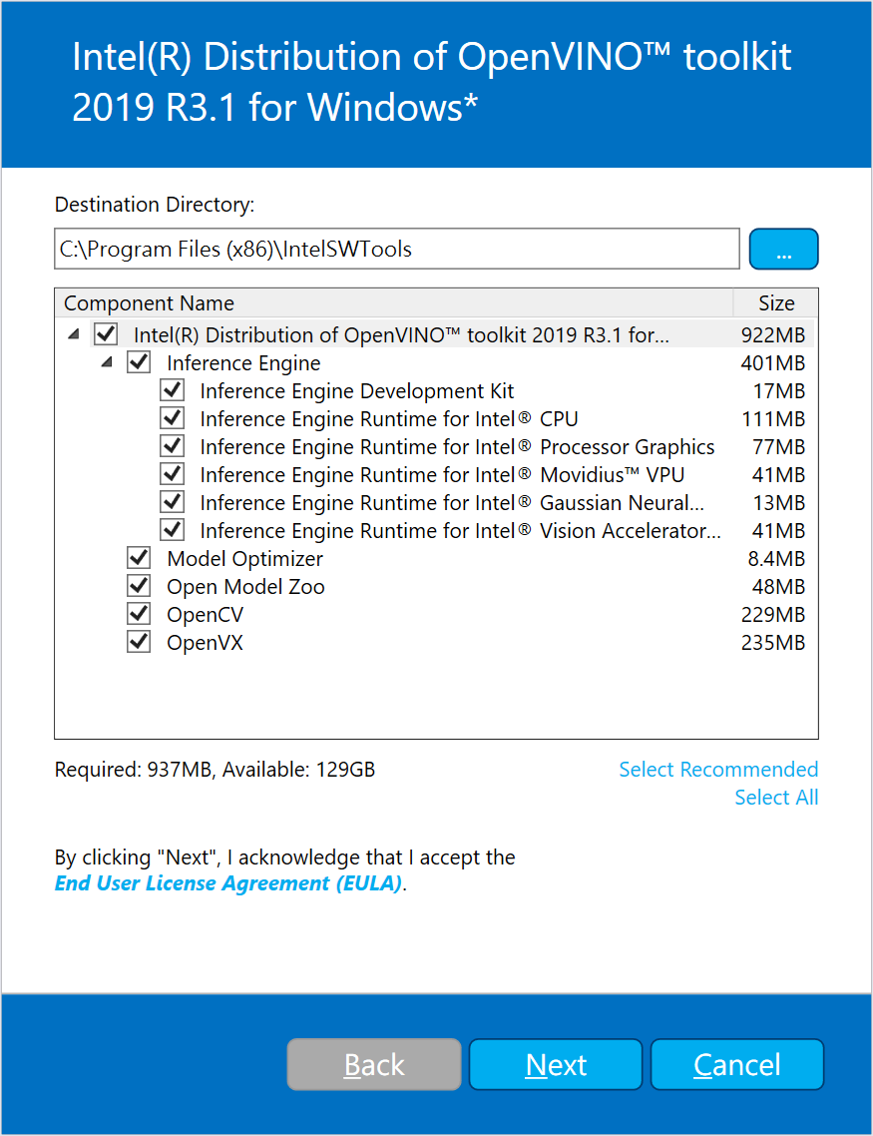

如果缺少依賴開發工具，則會看到以下警告視窗。

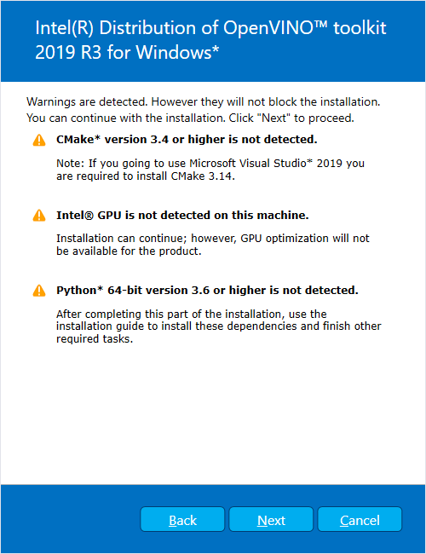

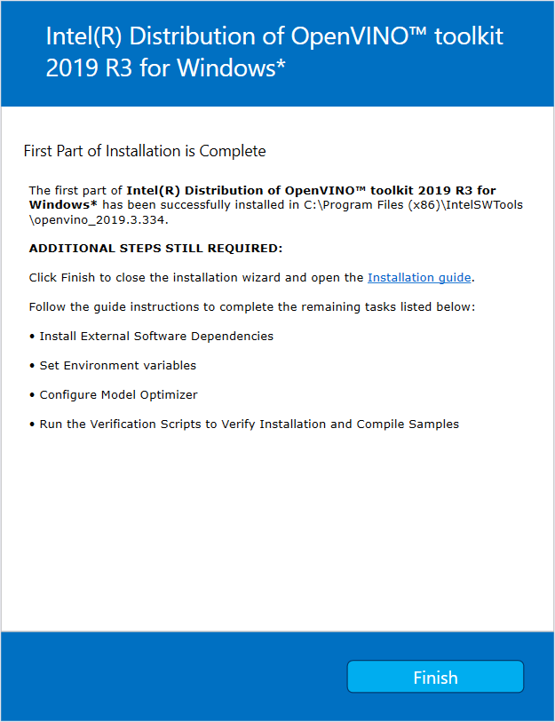

#### Step3: **安裝相依開發工具**

* [Microsoft Visual Studio* with C++ **2019, 2017, or 2015** with MSBuild](http://visualstudio.microsoft.com/downloads/)

工作負載 tab 下，勾選Universal Windows Platform development 和 Desktop development with C++，Visual C++ build tools 必須勾選。

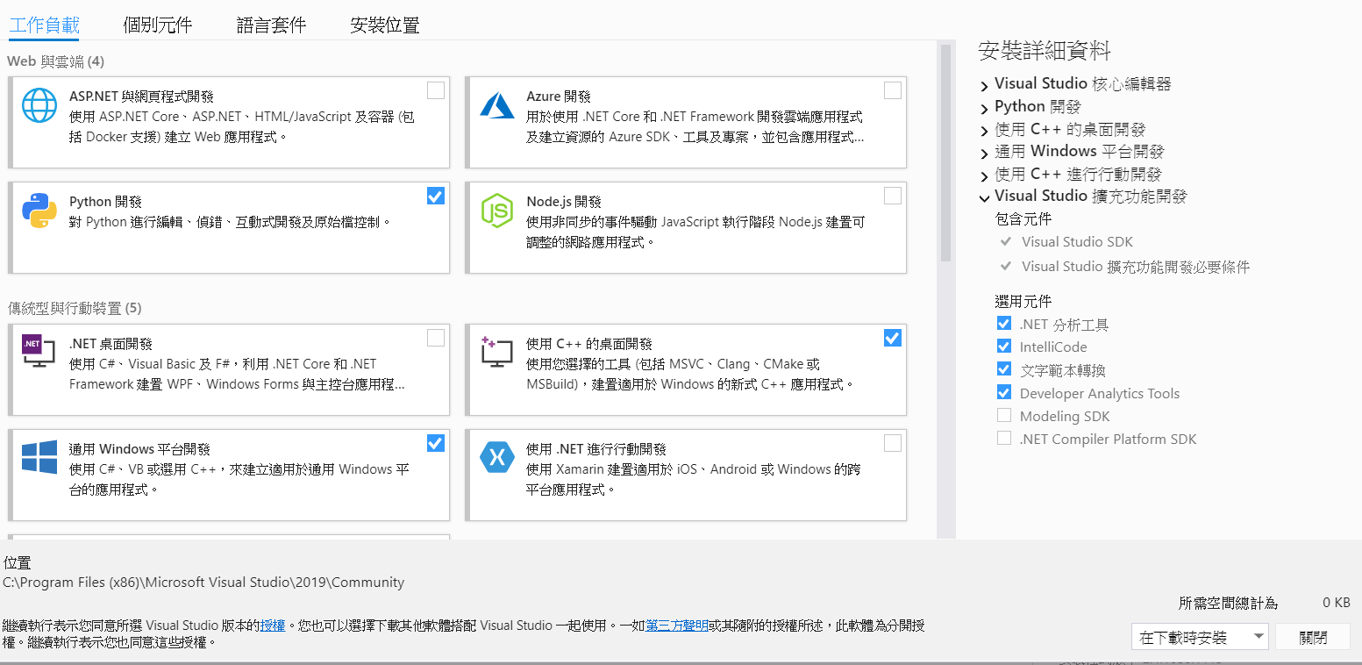

 個別元件tab 下，MSBuild 必須勾選。

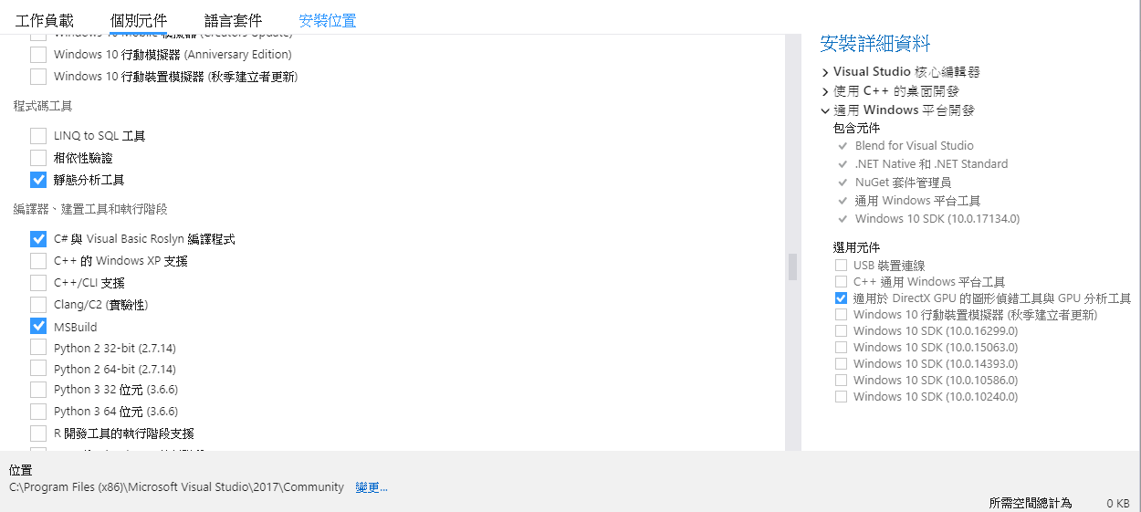

* [CMake **3.4 or higher** 64-bit](https://cmake.org/download/) (如果要使用Microsoft Visual Studio 2019，則需要安裝CMake 3.14)

-載點進入頁面點選“latest stable”，選擇 “binary distributions” 下的 Windows win64-x64 Installer

-目前新版為3.16.2, 舊版本請下拉至Older Releases下載

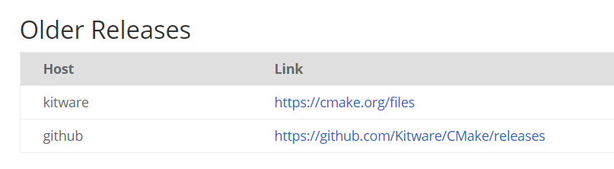

安裝過程中，記得一定要勾選“Add CMake to the system PATH for all users”

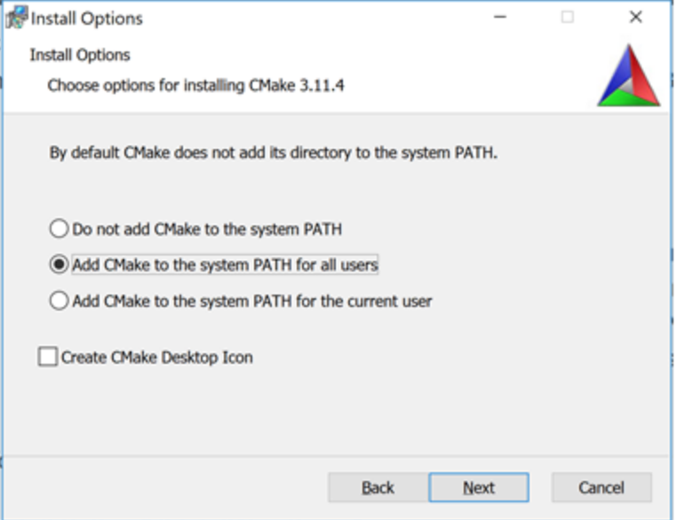

* [Python **3.6.5** 64-bit](https://www.python.org/downloads/release/python-365/)

執行下載下來的 .exe 檔後，在點選 Install now 前記得要勾選底下的「Add Python 3.6 to PATH」，確定勾選後即可執行安裝。

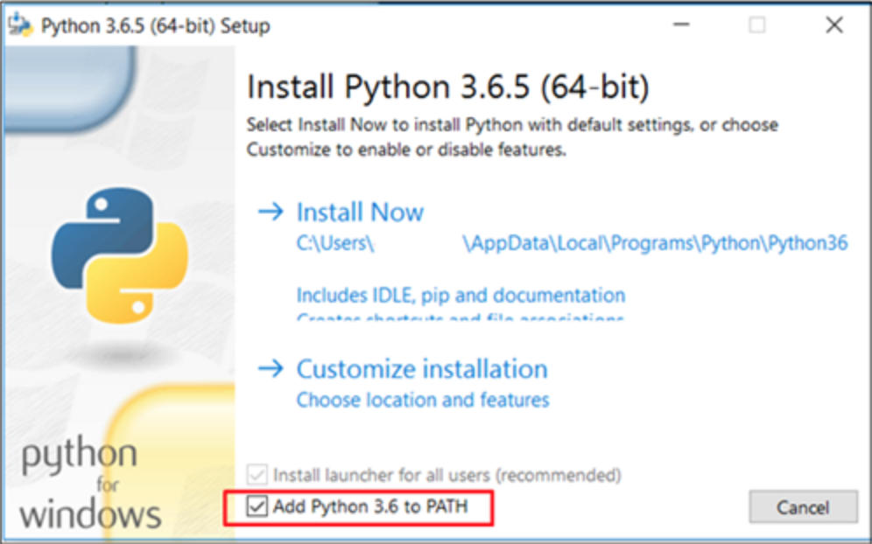

#### Step4: **設定環境變數**

開啟命令提示字元(搜尋cmd)>輸入

cd C:\Program Files (x86)\IntelSWTools\openvino\bin\

>執行

setupvars.bat

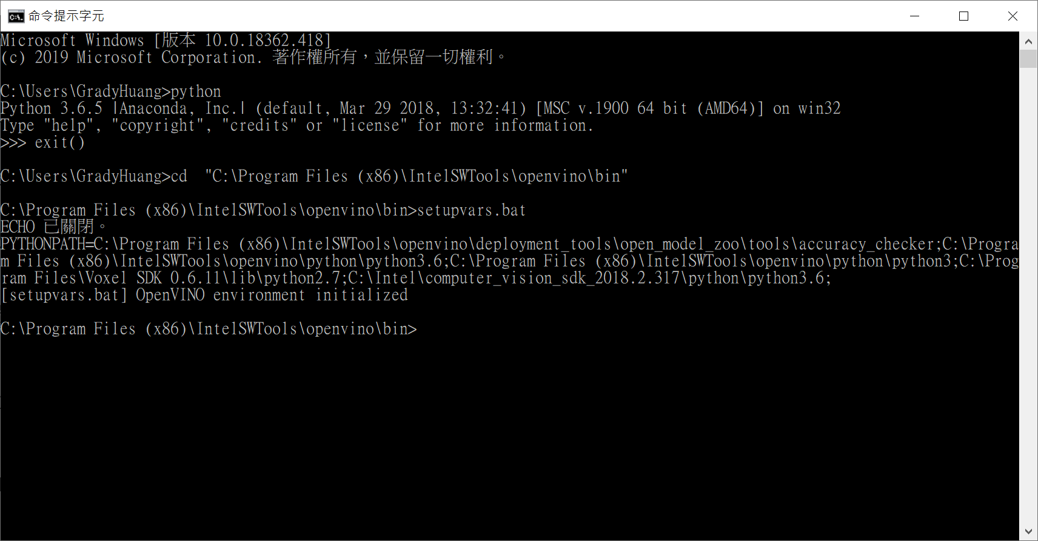

#### Step5: **配置模型**

命令提示字元(搜尋cmd)>輸入

cd C:\Program Files (x86)\IntelSWTools\openvino\deployment_tools\model_optimizer\install_prerequisites

>執行

install_prerequisites.bat

>輸入

cd C:\Program Files (x86)\IntelSWTools\openvino\deployment_tools\model_optimizer\install_prerequisites

>執行

* For **Caffe**:

install_prerequisites_caffe.bat

* For **TensorFlow**:

install_prerequisites_tf.bat

* For **MXNet**:

install_prerequisites_mxnet.bat

* For **ONNX**:

install_prerequisites_onnx.bat

* For **Kaldi**:

install_prerequisites_kaldi.bat

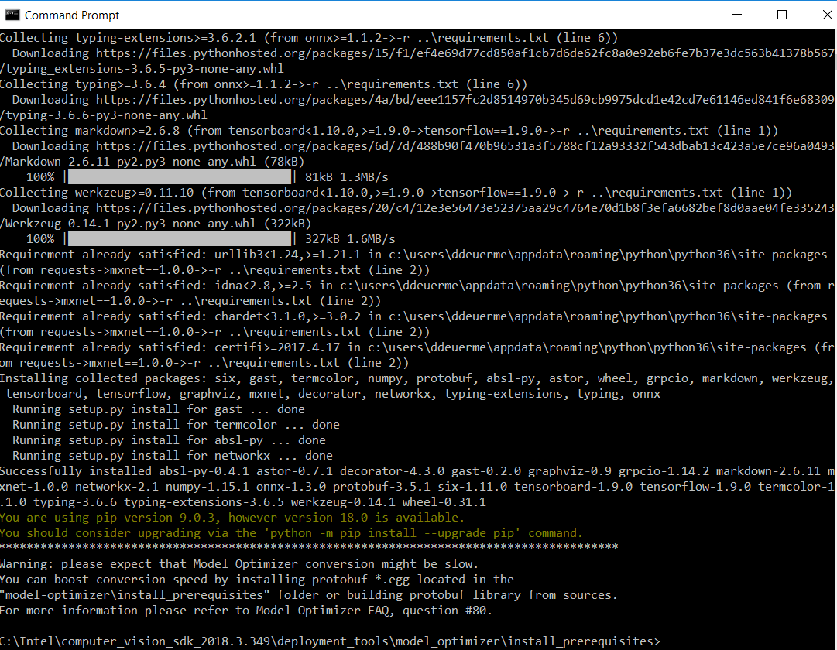

#### Step5: **驗證執行Demo**

車輛偵測車牌識別範例

命令提示字元(搜尋cmd)>輸入

cd C:\Program Files (x86)\IntelSWTools\openvino\deployment_tools\demo\

>執行

demo_security_barrier_camera.bat

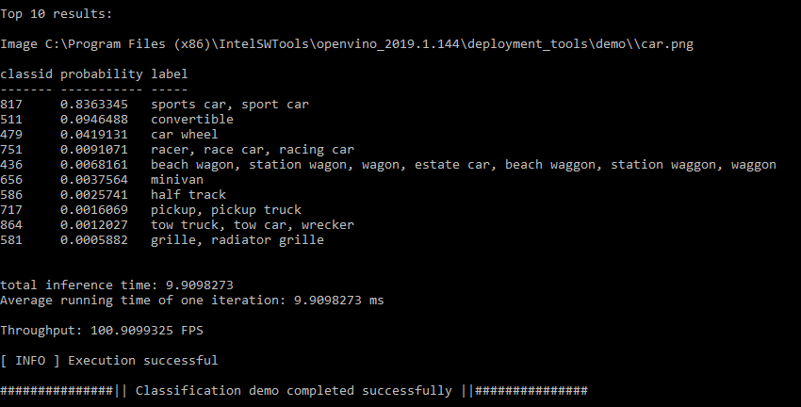

自動載入模型後, 執行結果:

